新桥街道中心幼儿园小三班幼儿生活状况记录表

观察时间：4.17

观察对象：小三班幼儿

观察者：朱老师、张老师

观察目标：了解目标幼儿在园的情况。

观察内容：观察目标幼儿来园、午餐、午睡、游戏等情况。

|  |  |  |  |  |  |
| --- | --- | --- | --- | --- | --- |
| 学号 | 姓名 | 签到 | 午餐 | 午睡情况 | 备注 |
| 1 | **巢熠阳** | √ | √ | ○ | 8:20后来园；12:30后午睡 |
| 2 | **王钧逸** | √ | ○ | √ | 未带口罩来园； |
| 3 | **陈雨航** | √ | √ | √ |  |
| 4 | **孙贝牙** | √ | √ | √ | 11:20后吃完午餐； |
| 5 | **陈盼** | √ | √ | √ | 8:20后来园； |
| 6 | **李宇涵** | √ | √ | √ | 8:20后来园； |
| 7 | **穆永泽** | √ | √ | √ | 未带口罩来园； |
| 8 | **陆宇轩** | √ | √ | √ | 8:20后来园；未带口罩来园； |
| 9 | **张睿宸** | √ | √ | √ | 8:20后来园； |
| 10 | **高文浩** | √ | √ | √ | 未带口罩来园； |
| 11 | **郁明泽** | √ | ○ | √ | 11:20后吃完午餐； |
| 12 | **万灵杰** | √ | ○ | √ | 未带口罩来园；11:20后吃完午餐； |
| 13 | **袁明楷** | √ | √ | √ |  |
| 14 | **张砚钧** | √ | √ | √ | 未带口罩来园； |
| 15 | **蒋绍文** | √ | √ | √ |  |
| 16 | **赵天羽** | ○ | √ | √ |  |
| 17 | **唐锦轩** | √ | √ | ○ | 未带口罩来园；12:30后午睡 |
| 18 | **何书泽** | √ | ○ | √ | 8:20后来园；11:20后吃完午餐； |
| 19 | **杨景言** | ○ | ○ | √ | 11:20后吃完午餐； |
| 20 | **欧阳悦** | √ | √ | √ |  |
| 21 | **陆忻妍** | √ | √ | √ |  |
| 22 | **黄钰洁** | √ | √ | √ |  |
| 23 | **蔡晗熙** | √ | ○ | √ | 11:20后吃完午餐； |
| 24 | **韩文雅** | √ | √ | √ | 8:20后来园； |
| 25 | **陈悦** | √ | √ | √ | 8:20后来园；未带口罩来园； |
| 26 | **丁妤暄** | √ | √ | √ | 8:20后来园； |
| 27 | **贾清晨** | √ | √ | √ | 8:20后来园； |
| 28 | **朱明曦** | √ | √ | √ |  |
| 29 | **钱宣妤** | 未来园 | 未来园 | 未来园 | 未来园 |
| 30 | **叶歆雅** | √ | √ | √ |  |
| 31 | **郑雅姝** | √ | ○ | √ | 11:20后吃完午餐； |
| 32 | **朱姝妍** | √ | √ | √ | 8:20后来园；未带口罩来园； |
| 33 | **杨芷若** | √ | ○ | √ | 11:20后吃完午餐； |
| 34 | **任伊桐** | √ | √ | √ | 未带口罩来园； |

备注：（主动签到√ 提醒签到○ 午餐：11:20前吃完吃完午餐√ 11:30前吃完午餐○ 午睡：12：30前√ 12：30后○）

**评价与分析：**

来园人数34人，有1位幼儿请假。

**入园情绪及喝牛奶：**

今天，孩子们都能够拿好自己的东西进入幼儿园，棒棒哒。进入教室后，巢熠阳、王钧逸、陈雨航、孙贝牙、陈盼、李宇涵、穆永泽、陆宇轩、张睿宸、高文浩、郁明泽、万灵杰、袁明楷、张砚钧、蒋绍文、唐锦轩、何书泽、陆忻妍、欧阳悦、黄钰洁、蔡晗熙、韩文雅、陈悦、丁妤暄、贾清晨、朱明曦、叶歆雅、郑雅姝、朱姝妍、杨芷若、任伊桐等孩子能够主动绕水壶。

巢熠阳、陈雨航、孙贝牙、陈盼、李宇涵、穆永泽、陆宇轩、张睿宸、高文浩、郁明泽、万灵杰、袁明楷、蒋绍文、赵天羽、唐锦轩、何书泽、欧阳悦、黄钰洁、蔡晗熙、韩文雅、陈悦、丁妤暄、贾清晨、郑雅姝、朱姝妍能够主动签到。

巢熠阳、陈雨航、陈盼、李宇涵、张睿宸、郁明泽、袁明楷、蒋绍文、赵天羽、何书泽、杨景言、陆忻妍、欧阳悦、黄钰洁、蔡晗熙、韩文雅、丁妤暄、贾清晨、朱明曦、叶歆雅、郑雅姝、杨芷若能够带好口罩入园为你们点赞。

巢熠阳、王钧逸、陈雨航、孙贝牙、陈盼、李宇涵、穆永泽、陆宇轩、张睿宸、高文浩、郁明泽、万灵杰、袁明楷、张砚钧、蒋绍文、赵天羽、唐锦轩、何书泽、陆忻妍、欧阳悦、黄钰洁、蔡晗熙、韩文雅、陈悦、丁妤暄、贾清晨、朱明曦、叶歆雅、郑雅姝、朱姝妍、杨芷若、任伊桐能够自己倒牛奶。

巢熠阳、孙贝牙、陈盼、李宇涵、陆宇轩、张睿宸、高文浩、郁明泽、万灵杰、袁明楷、蒋绍文、唐锦轩、陆忻妍、欧阳悦、黄钰洁、蔡晗熙、韩文雅、丁妤暄、杨芷若能够喝过牛奶后主动打卡；

巢熠阳、王钧逸、陈雨航、孙贝牙、陈盼、李宇涵、穆永泽、陆宇轩、张睿宸、高文浩、郁明泽、万灵杰、袁明楷、张砚钧、蒋绍文、赵天羽、唐锦轩、何书泽、杨景言、陆忻妍、欧阳悦、黄钰洁、蔡晗熙、韩文雅、陈悦、丁妤暄、贾清晨、朱明曦、叶歆雅、郑雅姝、朱姝妍、杨芷若、任伊桐在喝过牛奶后能漱口、擦嘴巴。

**集体活动：**

今天，我们开展了综合活动《我知道的豆芽》，本活动主要孩子们根据在周末完成的调查表互相进行交流，发现豆芽的不同的种类及了解豆芽是生长过程，经过调查，孩子们发现，原来豆芽可以分为绿豆芽、黄豆芽、红豆呀、黑豆芽、豌豆芽等，并且知道我们首先需要将豆子放入水中，紧接着，豆子就会逐渐发芽，长叶子等。在活动中，巢熠阳、王钧逸、陈雨航、孙贝牙、陈盼、李宇涵、穆永泽、陆宇轩、张睿宸、郁明泽、袁明楷、张砚钧、蒋绍文、赵天羽、何书泽、杨景言、陆忻妍、欧阳悦、黄钰洁、蔡晗熙、韩文雅、陈悦、丁妤暄、朱明曦、叶歆雅、郑雅姝、朱姝妍、杨芷若、任伊桐等孩子能够认真的完成调查表并与好朋友分享自己的发现。巢熠阳、陈雨航、孙贝牙、李宇涵、张睿宸、万灵杰、袁明楷、张砚钧、蒋绍文、赵天羽、唐锦轩、陆忻妍、欧阳悦、黄钰洁、蔡晗熙、陈悦、丁妤暄、贾清晨、朱明曦、叶歆雅、郑雅姝、朱姝妍、杨芷若等孩子能够认真的倾听他人的想法。

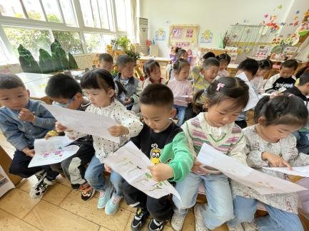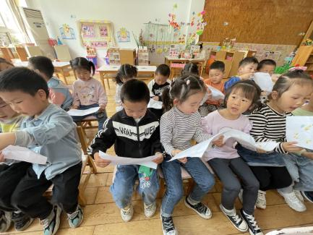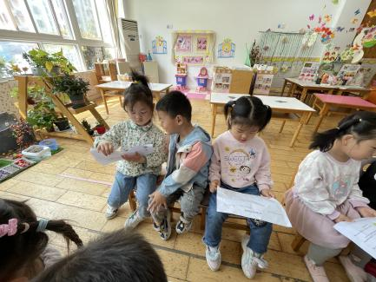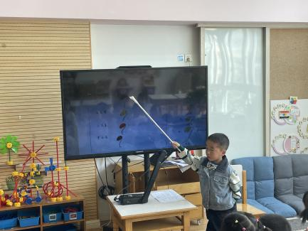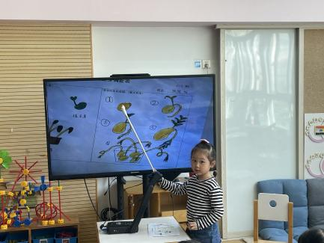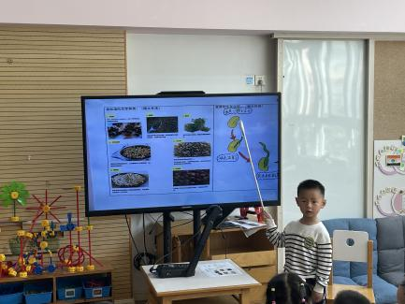

**午餐情况：**

今天，我们吃的是清炒三丝，糖醋排骨，花生饭，紫菜鸡蛋汤；在今天的午餐过程中，巢熠阳、王钧逸、陈雨航、陈盼、李宇涵、穆永泽、陆宇轩、张睿宸、高文浩、袁明楷、张砚钧、蒋绍文、赵天羽、唐锦轩、陆忻妍、欧阳悦、黄钰洁、韩文雅、陈悦、丁妤暄、贾清晨、朱明曦、叶歆雅、朱姝妍、任伊桐都能在11:20前将碗中的饭菜全部吃完。孙贝牙、杨芷若、郁明泽、郑雅姝、万灵杰、何书泽、杨景言、蔡晗熙、能在11:30前将碗中饭菜吃完，棒棒哒！

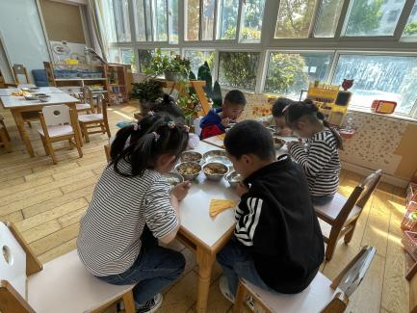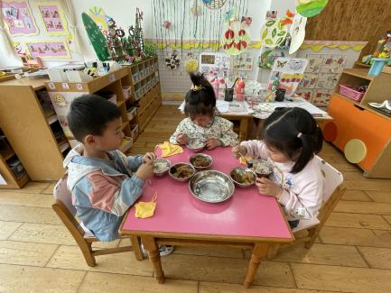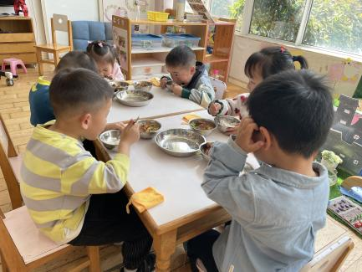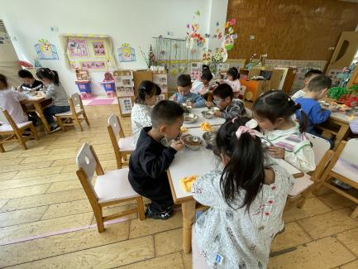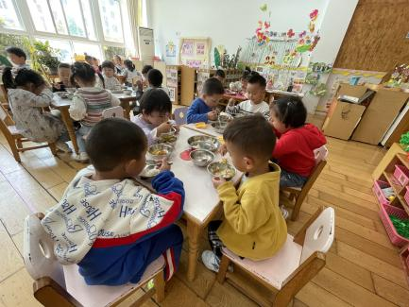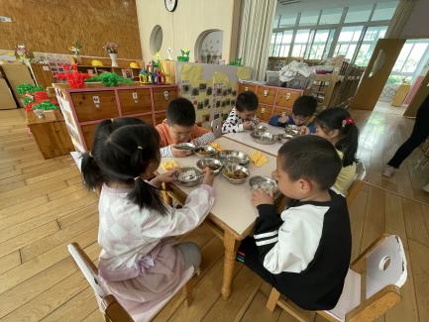

**午睡情况：**

在今天午睡过程中，王钧逸、陈雨航、孙贝牙、陈盼、李宇涵、穆永泽、陆宇轩、张睿宸、高文浩、郁明泽、万灵杰、袁明楷、张砚钧、蒋绍文、赵天羽、何书泽、杨景言、陆忻妍、欧阳悦、黄钰洁、蔡晗熙、韩文雅、陈悦、丁妤暄、贾清晨、朱明曦、叶歆雅、郑雅姝、朱姝妍、杨芷若、任伊桐能够在12:30 前便能够自主进入睡眠，为你们点赞！

**区域游戏情况：**

在集体活动之后，孩子们便开始玩起了区域游戏，孙贝牙、张睿宸、赵天羽、唐锦轩、韩文雅、在生活区玩游戏，赵天羽和张睿宸在玩摆冰棍棒的游戏，唐锦轩、孙贝牙、韩文雅玩的是滚球、城堡的游戏。巢熠阳、欧阳悦、蒋绍文、郑雅姝、陈悦、任伊桐在美工区游戏，其中，陈悦、郑雅姝在玩印桃花的游戏，巢熠阳在玩装饰蝴蝶的游戏，欧阳悦玩的是制作七星瓢虫，蒋绍文则在制作小花。张砚钧、陈雨航、郁明泽、在科探区探索科学奥秘，张砚钧、陈雨航在玩谁跑得快，郁明泽玩的是青蛙弹跳赛的游戏，袁明楷、穆永泽、高文浩、陆宇轩、在建构区玩建构游戏，袁明楷、穆永泽在玩胶粒积木，袁明楷制作的是飞机场，穆永泽制作的是宝剑，陆宇轩和高文浩在地面建构区建构，陆宇轩在建构小桥，高文浩在建构城堡。杨景言、陈盼、丁妤暄、王钧逸、黄钰洁、叶歆雅、在益智区玩，其中，陈盼、杨景言玩的是创意拼图的游戏，叶歆雅、黄钰洁在玩拼图游戏，丁妤暄，王钧逸在玩数字找家、衣服排一排的游戏。今天在娃娃家玩的是万灵杰、何书泽、陆忻妍、蔡晗熙、朱明曦、朱姝妍、杨芷若。朱姝妍、蔡晗熙在卧室中照顾宝宝，万灵杰、何书泽、陆忻妍、朱明曦、杨芷若则在玩吃饭的游戏。贾清晨、李宇涵、在图书角看书。

在今天的区域游戏中，巢熠阳、王钧逸、陈雨航、孙贝牙、李宇涵、穆永泽、陆宇轩、张睿宸、高文浩、郁明泽、万灵杰、袁明楷、张砚钧、蒋绍文、赵天羽、何书泽、陆忻妍、欧阳悦、黄钰洁、蔡晗熙、韩文雅、陈悦、丁妤暄、贾清晨、朱明曦、叶歆雅、郑雅姝、杨芷若、任伊桐等孩子能够按照自己计划好的区域进行游戏。

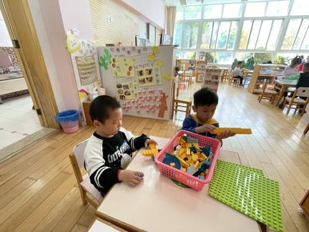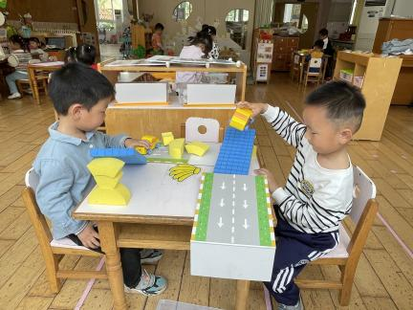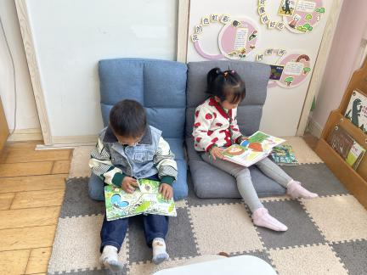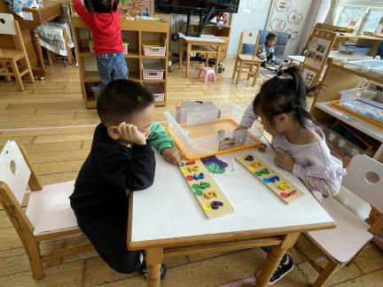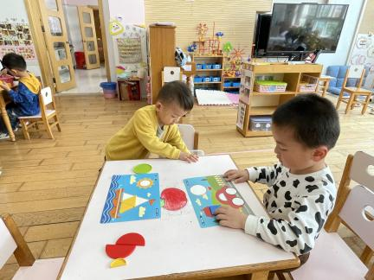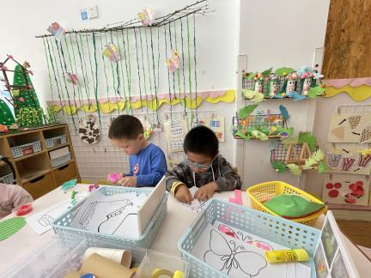

**户外游戏情况:**

今天，喝过牛奶后，我们便开始玩起了户外活动，今天我们玩的是小车和皮球区，在活动的一开始，女孩子们首先进入小车区玩了起来，只见有的孩子在带好朋友一起骑小车，有的坐在小车后方为骑车的人加油，有的在玩平衡车，利用两只脚让小车向前移动着。男孩子玩的是皮球区，他们在玩拍球、踢球及拍球的游戏，不一会儿，我们交换场地，男孩子进入小车区玩，女孩子则玩起了皮球，孩子们玩得可开心啦！

**老师的话：**

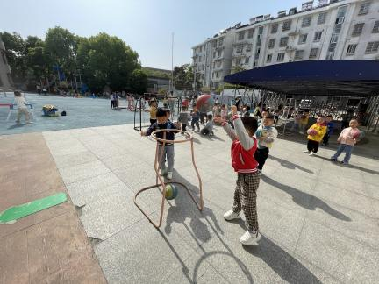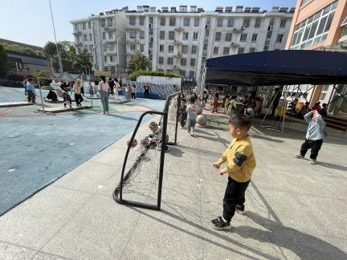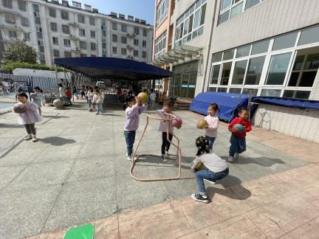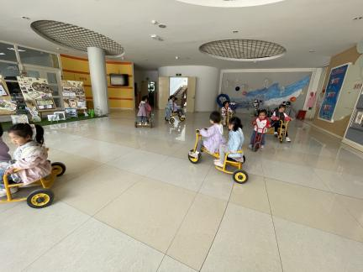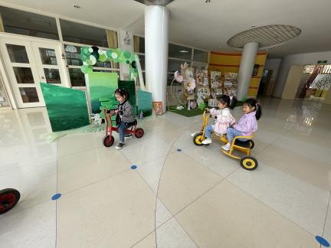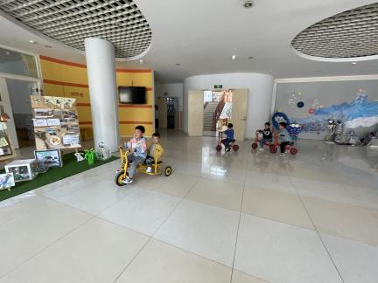

1.请大家在孩子每日园前来园前做好健康监测，若出现发热、干咳、乏力、咽痛等不适症状时及时告知，坚决不带病入园。

2.大家关注一下宝贝的指甲，要养成勤剪指甲的好习惯哟。

3.4月份我们将执行夏秋作息时间表，请小朋友8：20之前来园，8：30我们将开始户外游戏，请小朋友们准时来园哦！